2020届北京市东城区高三一模生物试题-学生用卷
一、选择题共15题，共 45 分
1、下列有关细胞中有机物的叙述，正确的是( )
A. 细胞中的糖类都以单糖形式存在
B. 构成蓝藻遗传物质的碱基有$5$种
C. 载体与激素的化学本质都是蛋白质
D. 核糖体和细胞膜中都有含磷有机物

2、$T_{2}$噬菌体与醋酸杆菌均( )
A. 以$DNA$为遗传物质
B. 通过分裂增殖
C. 进行有氧呼吸
D. 为原核生物

3、柽柳属植物主要分布在我国荒漠、半荒漠地带，能在盐碱环境中正常生长，具有耐盐性。它能积累土壤中的无机盐离子，使其细胞液浓度高于土壤溶液。下列相关叙述正确的是( )
A. 柽柳积累土壤中无机盐离子的过程不需要消耗$ATP$
B. 柽柳耐盐性的形成与环境因素有关，与遗传因素无关
C. 柽柳根细胞吸收无机盐离子和吸收水分子的方式不同
D. 进入冬季气温较低时柽柳吸收无机盐的能力会有所提高

4、某兴趣小组探究土壤湿度对植物净光合速率的影响。对照组正常浇水，实验组不浇水，结果如图。下列分析正确的是( )
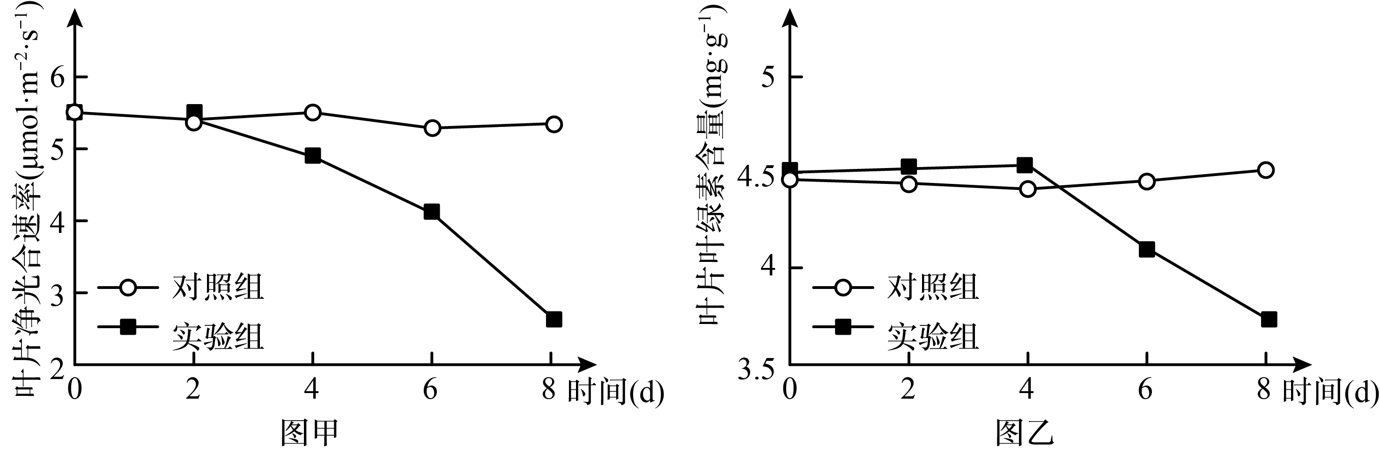
A. 该实验的自变量是时间，因变量是植物叶片的净光合速率
B. $2−4$天，实验组净光合速率下降是由叶绿素含量下降引起的
C. $2−8$天，实验组的植株叶片中有机物的含量仍然在增加
D. 综合分析，土壤湿度对植物光合作用的暗反应没有影响

5、肺炎双球菌有许多类型，有荚膜的有毒性，能使小鼠患败血症而死亡，无荚膜的无毒性。科研人员所做的细菌转化实验如图所示，下列相关说法不正确的是( )
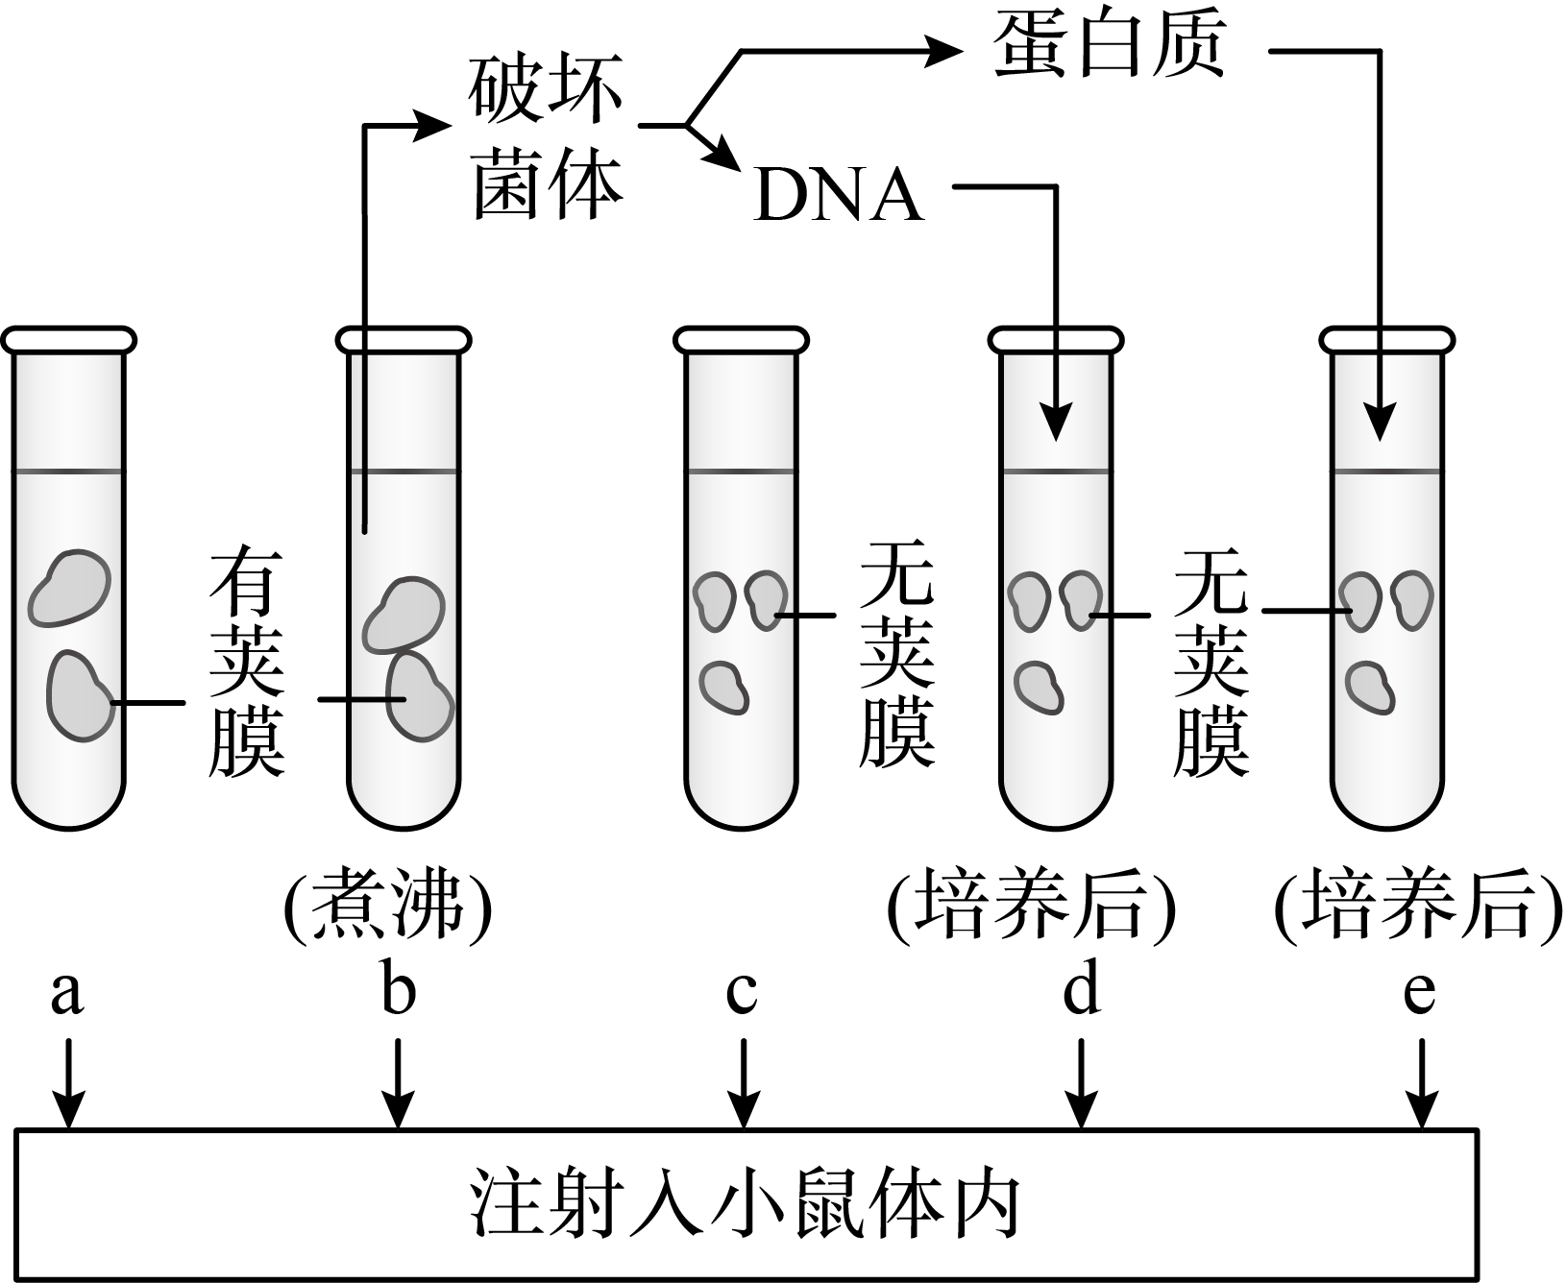
A. 能导致小鼠死亡的有$a$、$d$两组
B. $d$、$e$两组对比可说明转化因子是$DNA$而不是蛋白质
C. $d$组产生的有毒性的肺炎双球菌能将该性状遗传给后代
D. 培养后的$d$组中所有的肺炎双球菌都具有毒性

6、真核生物细胞核中某基因的转录过程如图所示。下列叙述正确的是( )
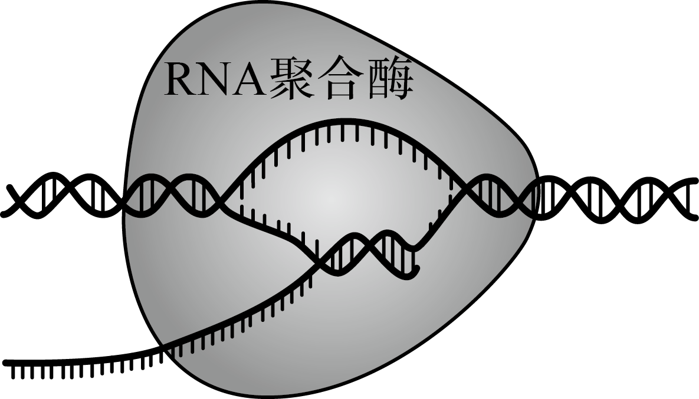
A. 转录以细胞核中四种脱氧核糖核苷酸为原料
B. 转录不需要先利用解旋酶将$DNA$的双螺旋解开
C. 转录成的$RNA$链与不作为模板的$DNA$链碱基互补
D. 该基因的多个部位可同时启动转录以提高效率

7、一株同源四倍体玉米的基因型为$Aaaa$，在分裂中可能会发生正常联会和异常联会(如图)，经异常联会后形成的部分配子也可完成受精形成子代。下列相关叙述不正确的是( )
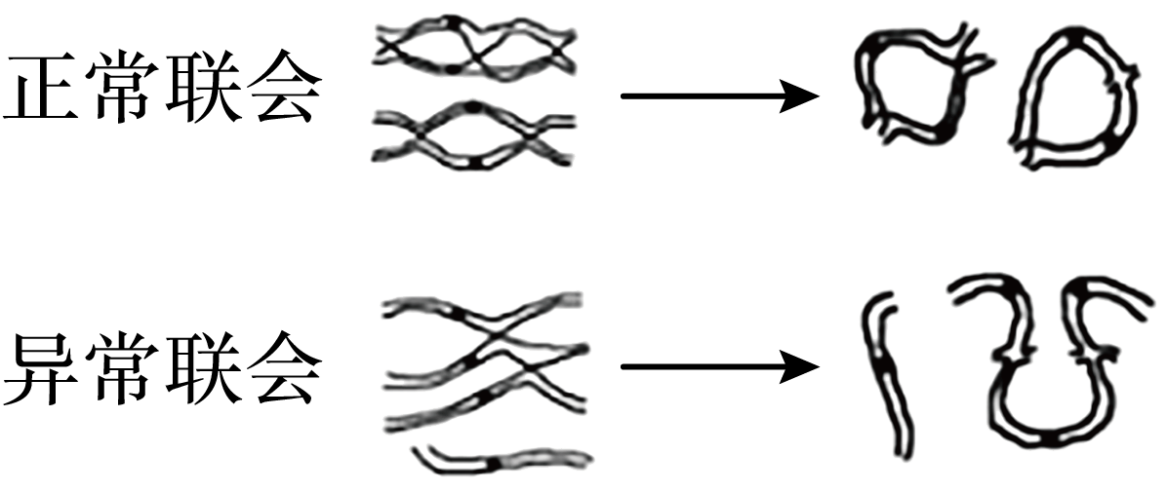
A. 图中所示联会过程发生在减数第一次分裂的前期
B. 分裂过程中进行正常联会能形成$Aa$、$aa$两种配子
C. 该植株每个果穗上结出的玉米籽粒基因型可能不同
D. 该玉米自交后代中不会出现染色体数目变异的个体

8、普通水稻是二倍体，为快速培育抗除草剂的水稻，育种工作者用下图所示方法进行育种，下列说法不正确的是( )
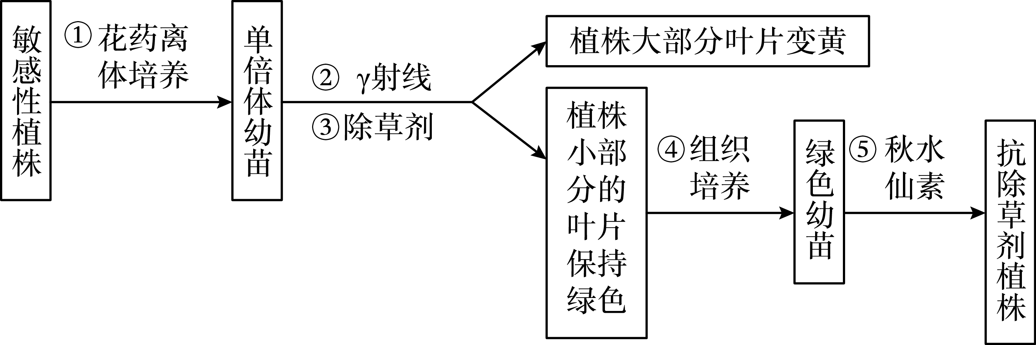
A. 通过①过程获得单倍体幼苗的理论依据是细胞的全能性
B. 用②照射单倍体幼苗，目的是要筛选出抗除草剂的植株
C. 用③喷洒单倍体幼苗，保持绿色的部分具有抗该除草剂的能力
D. 用⑤处理绿色幼苗，可获得纯合的抗除草剂植株

9、如图为哺乳动物下丘脑与垂体调节活动的示意图，①、②、③均为下丘脑中的神经元，$A$、$B$、$C$均为血管。以下有关说法不正确的是( )
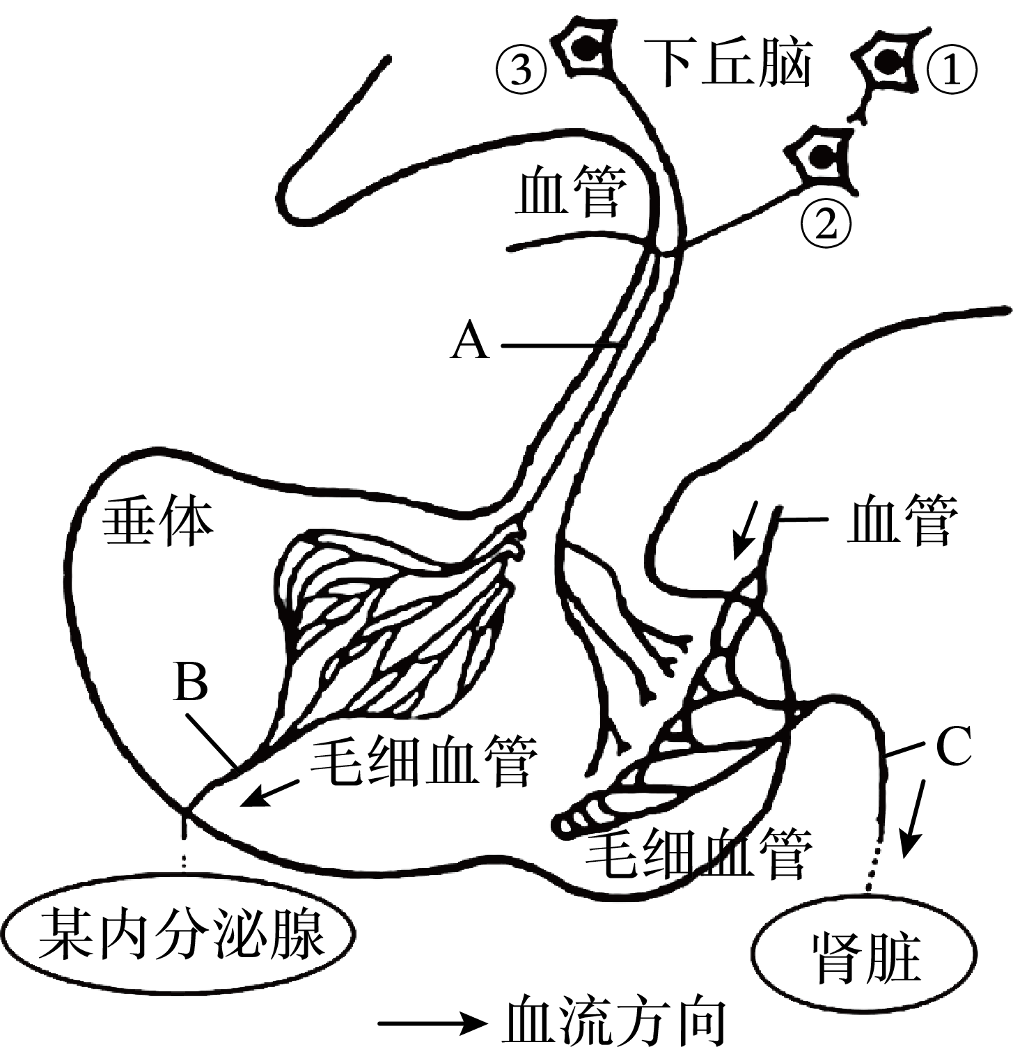
A. 兴奋在①与②之间以电信号—化学信号—电信号的形式单向传递
B. 图中“某内分泌腺”和②分泌的激素都可能调节垂体的生命活动
C. ③分泌的激素在垂体释放进入血管，定向运输至肾脏促进对水的重吸收
D. 机体失水过多，下丘脑渗透压感受器能将产生的兴奋传至大脑皮层产生渴觉

10、桥本氏甲状腺炎是一种常见的甲状腺疾病，患者血液中可检测出抗甲状腺细胞的抗体，随病情发展许多患者会表现为甲状腺功能减退，称为桥本氏甲减。下列叙述错误的是( )
A. 桥本氏甲状腺炎是一种自身免疫病
B. 桥本氏甲减出现的原因是甲状腺细胞受损
C. 桥本氏甲减患者会表现出体温偏高的症状
D. 桥本氏甲减可通过补充甲状腺激素减轻症状

11、某实验小组用一定浓度的生长素类似物$\left(NAA\right)$溶液和细胞分裂素类似物$\left(KT\right)$溶液探究二者对棉花主根长度及侧根数的影响，结果如图所示。据此分析，下列相关叙述不正确的是( )
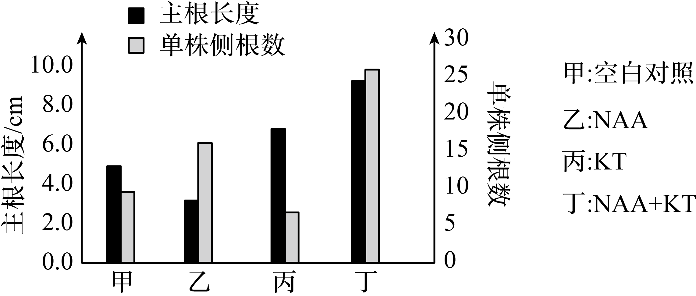
A. 棉花的主根和侧根对$NAA$的反应敏感程度不同
B. $NAA$能一定程度地消除根的顶端优势，而$KT$能增强根的顶端优势
C. $NAA$能抑制主根生长，$KT$能促进主根生长，且浓度越高效果越明显
D. 一定浓度的$KT$对$NAA$促进侧根生长的效应具有增强作用

12、假设某草原上散养的某种家禽种群呈$S$型增长，该种群的增长率随种群数量的变化趋势如图所示。若要持续尽可能多地收获该种家禽，则应在种群数量合适时开始捕获，下列四个种群数量中合适的是( )
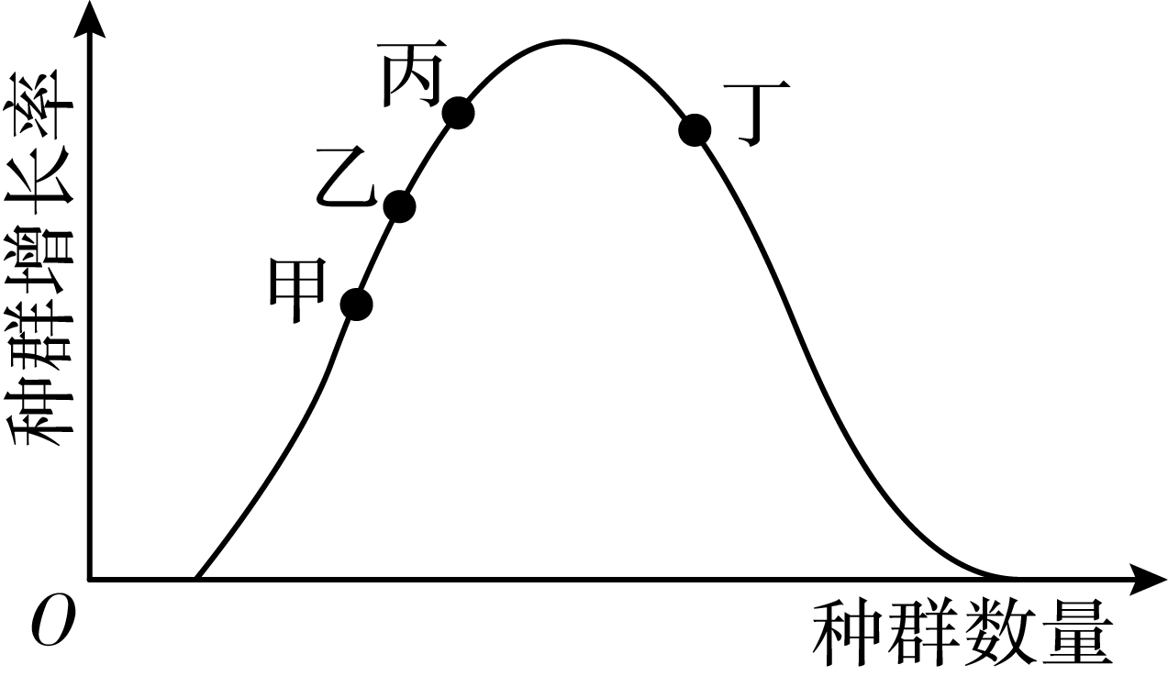
A. 甲点对应的种群数量
B. 乙点对应的种群数量
C. 丙点对应的种群数量
D. 丁点对应的种群数量

13、如图是探究果酒与果醋发酵的装置示意图。下列叙述不正确的是
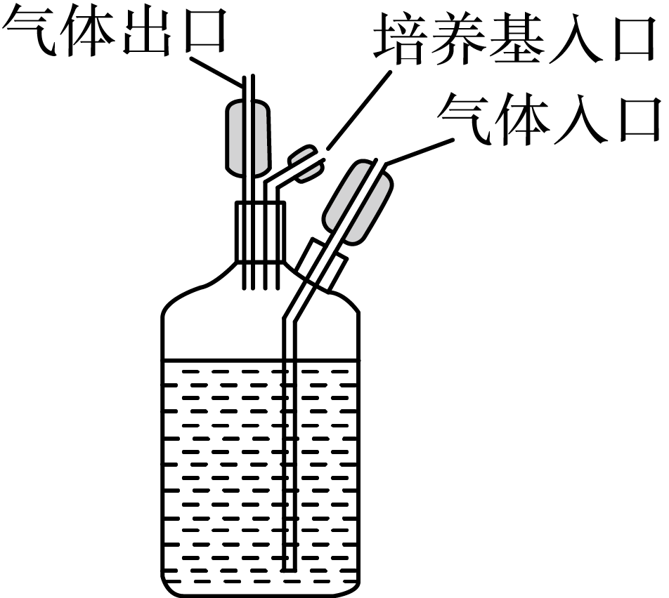
A. 果酒与果醋发酵过程中利用的两种微生物都属于异养生物
B. 果酒发酵中通入氮气，酵母菌将从有氧呼吸转变为无氧呼吸
C. 果酒制成后需要将装置移至温度略高的环境中进行果醋制作
D. 果酒和果醋发酵时装置上的气体入口与气体出口可交换使用

14、下列生物学实验操作中，能顺利达到实验目的的是( )
A. 在固体培养基上稀释涂布大肠杆菌培养液来获得单菌落
B. 利用在牛肉膏蛋白胨培养基中加入尿素筛选能分解尿素的细菌
C. 切取小块植物叶片直接接种到某种植物组织培养基上获得植株
D. 采用五点取样法调查国道两侧狭长隔离带中紫花地丁的密度

15、下列有关基因表达载体的叙述，不正确的是( )
A. 具有复制原点，使目的基因能在受体细胞内扩增
B. 具有启动子，作为多肽链合成的起始信号
C. 具有标记基因，有利于目的基因的初步检测
D. 具有目的基因，以获得特定的基因表达产物

二、非选择题共6题，22小题；共 55 分
16、缺氧缺血性脑病是新生儿常见的疾病之一，该病死亡率高，易造成新生儿脑性瘫痪、智力低下等后遗症。
(1) 脑的能量供应主要来源于有氧呼吸，在有氧呼吸第三阶段消耗 的同时产生大量的$ATP$。但在缺氧情况下，细胞所需的$ATP$主要通过发生在 中的无氧呼吸产生，大量丙酮酸形成 在脑细胞中积累，对细胞形成伤害。
(2) $M$ 型 $K^{+}$ 通道开放剂是一类特异性增强细胞膜对 $K^{+}$ 通透性的化合物，常用于治疗缺氧缺血性脑病。科研人员对此进行了实验研究。选取若干只健康新生大鼠进行分组处理，一段时间后进行抽血检测。处理及检测结果见下表。
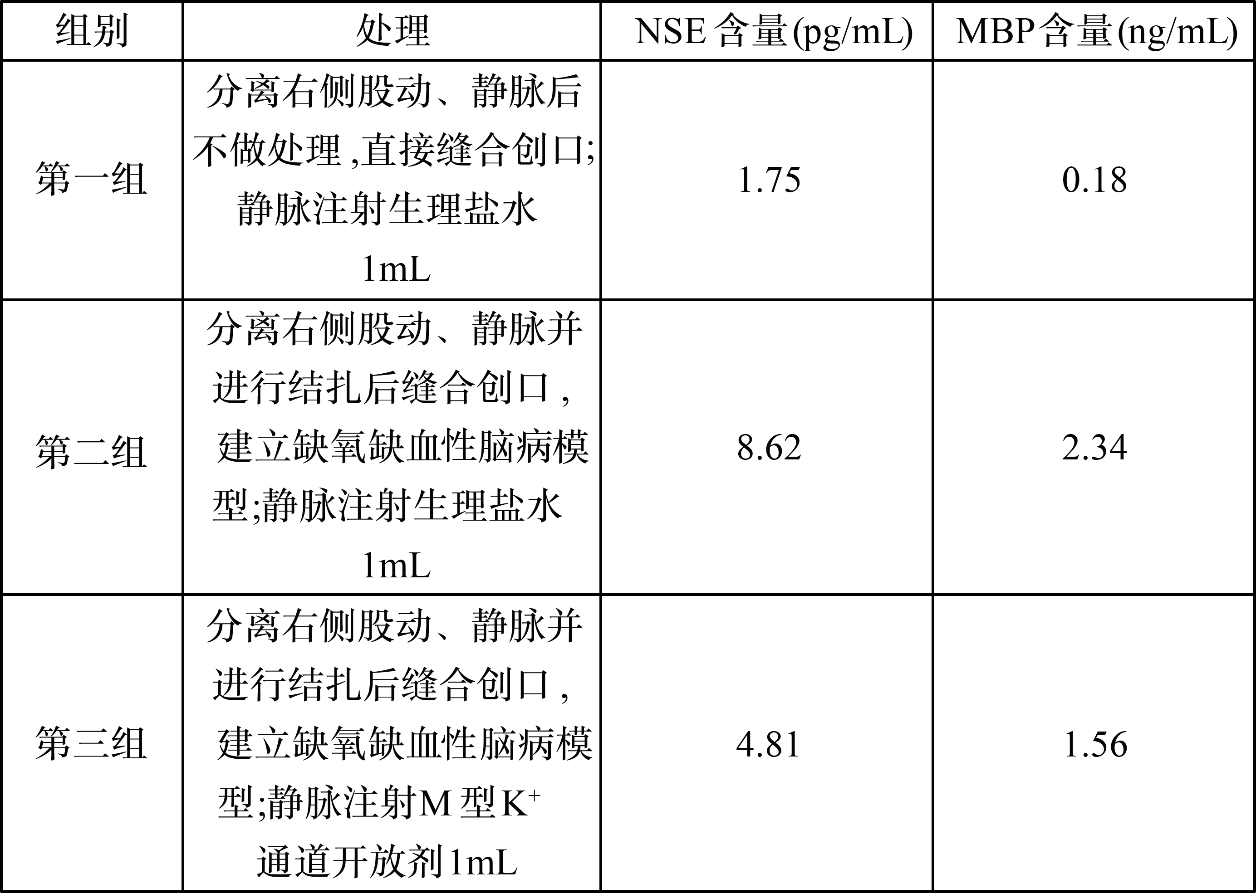
①第一组对大鼠进行手术作为对照的目的是 。$NSE$ 是参与有氧呼吸过程中的一种酶，存在于神经组织和神经内分泌组织中，血液中 $NSE$ 含量可作为判断脑神经元受损程度指标的原因是 。
②由三组实验结果判断，$M$ 型 $K^{+}$ 通道开放剂能 。
(3) 在某些中枢神经系统中，当神经冲动传至突触小体时，膜电位变为 ，促使兴奋性神经递质谷氨酸释放。谷氨酸起作用后会通过突触前膜上的转运体被回收。在缺氧缺血性脑损伤后，由于$ATP$减少等因素的作用，谷氨酸积累在神经元外，过度激活突触后膜上的相应受体，进而活化后膜的$Ca^{2+}$通道，引起$Ca^{2+}$大量内流导致突触后神经元凋亡或坏死。$M$型$K^{+}$通道主要作用于突触前膜的$K^{+}$通道，根据以上信息解释$M$型$K^{+}$通道开放剂在$\left(2\right)$实验中所起的作用： 。

17、图$1$所示为拟南芥根伸长区横切图，图中根表皮细胞分为$H$型与$R$型，$H$型细胞与两个皮层细胞接触，将来分化成根毛细胞，$R$型细胞只与一个皮层细胞接触，分化成非根毛细胞。研究表明多种基因参与根表皮细胞分化过程。
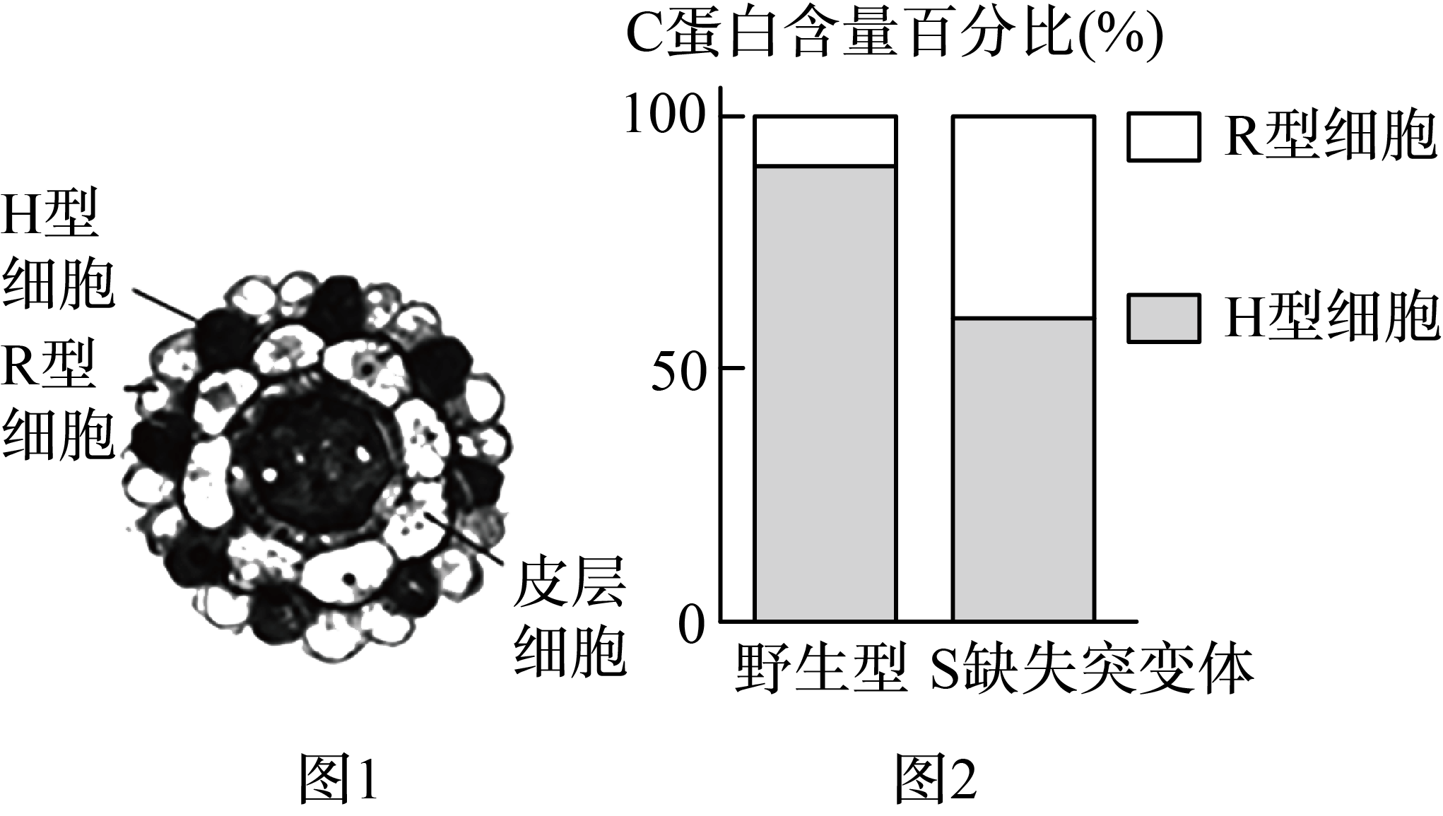
(1) 细胞分化是指在个体发育中，由一个或一种细胞增殖产生的后代，在 上发生稳定性差异的过程。分化的根本原因是在个体发育过程中，不同细胞 。
(2) $S$基因缺失突变体拟南芥根部发育模式出现紊乱。已知$C$蛋白可通过胞间连丝由$R$型细胞转移到$H$型细胞。研究人员检测了野生型和$S$缺失突变体拟南芥中$C$蛋白在$R$型与$H$型细胞中的分布，结果如图$2$。说明$S$蛋白在$C$蛋白的转移过程中起 作用。
(3) $S$蛋白主要定位在细胞膜上，在$H$型细胞中含量多于$R$型细胞。$Q$蛋白可与$S$蛋白相互作用并影响$S$蛋白含量。当某种泛素分子与$S$蛋白连接时，可将$S$蛋白送入特定细胞器中降解，称为泛素化降解。研究者推测：“$Q$蛋白可能参与了$S$蛋白的泛素化降解”为证实此推测，科研人员在$S$缺失突变体和$S$、$Q$双缺失突变体拟南芥中均转入能稳定表达$S−GFP$融合蛋白的质粒($GFP$为绿色荧光蛋白)，利用抗$GFP$抗体检测$S−GFP$融合蛋白含量，如图$3$，并在荧光显微镜下观察$S−GFP$融合蛋白 ，如图$4$。结果表明，$Q$蛋白通过 $S$蛋白泛素化降解来影响$S$蛋白的含量，依据是 。
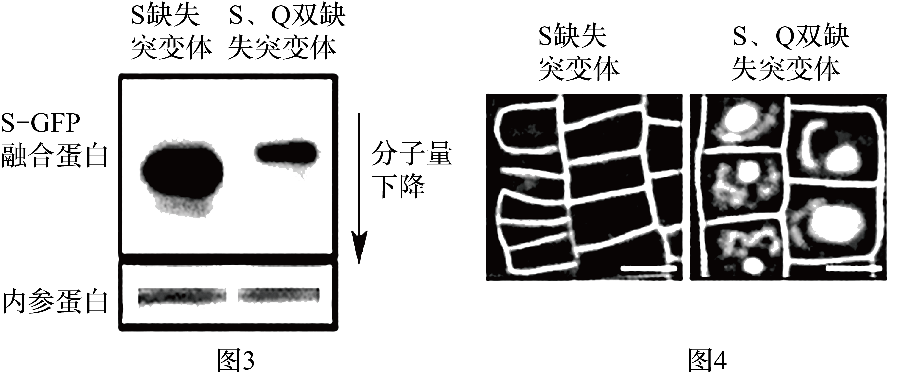
(4) 综上分析，不同根表皮细胞中$Q$蛋白表达水平不同，它通过与$S$蛋白相互作用，影响了$S$蛋白的含量。积累$S$蛋白多的细胞能够 ，从而分化成为 。进一步研究表明，$G$基因是抑制拟南芥根表皮细胞形成根毛细胞的关键基因，而$C$蛋白可通过相关途径影响$G$基因的表达。

18、鸭喙具有黑、黄、花三种颜色，为探索鸭喙颜色表型的遗传规律，研究人员利用两个家系（甲和乙）中的黑喙鸭与某纯种黄喙鸭（无色素）为材料设计不同的杂交组合，为鸭的育种提供理论依据。
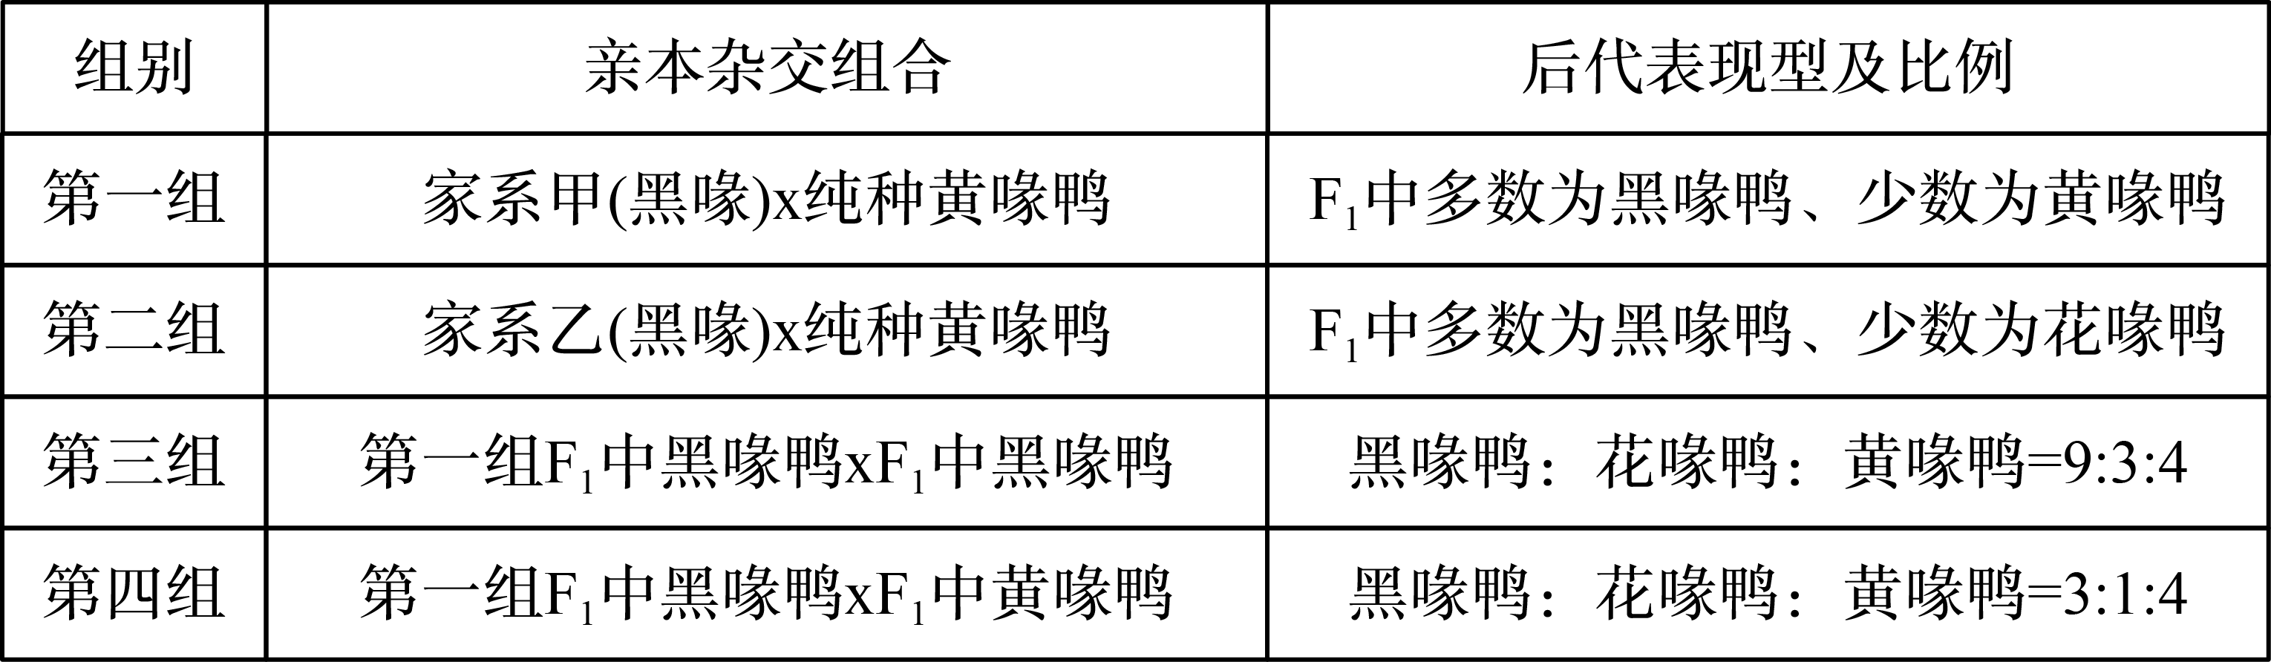
(1) 已知鸭喙色的遗传与性别无关。上述四组实验中的第 组可以判断鸭喙色由两对基因控制，符合 规律。
(2) 若控制鸭喙色性状的两对基因中$A$基因控制黑色素的生成，$B$基因可以使黑色素在整个喙部沉积，则第四组亲本的基因型为 。推测花喙产生的原因是 。
(3) 综合上述信息可知，第一、二组杂交结果的出现可能与家系甲、乙种混有不同基因型的个体有关。据此分析一、二组结果出现的具体原因是 。第四组亲本中黄喙鸭与第二组$F_{1}$中花喙鸭杂交，后代的表现型及比例为 。
(4) 研究人员研究了黑色素形成的机制。发现机体内促黑素激素可与黑色素细胞表面相应受体结合，最终激活酪氨酸酶， 酪氨酸形成多巴，多巴会经不同路径形成两种颜色表现不同的黑色素—真黑素与褐黑素，酪氨酸酶也在这两条路径的转换中起重要作用。某些信号蛋白能够与促黑素激素 促黑素激素受体，使酪氨酸酶活性减低，导致褐黑素增加。这两种色素的比例和分布决定了禽类的羽色等性状，为鸭的育种研究提供了进一步的理论依据。

19、阅读下列材料，回答 $\left(1\right)−\left(5\right)$ 题：
抗体多样性产生的原因：
抗体 $\left(Ig\right)$ 是重要的免疫活性物质。人的抗体由两条重链和两条轻链组成（如图），每条链都包括可变区($V$ 区 和恒定区($C$ 区 。$V$ 区是氨基酸序列变化较大区域，$C$ 区是序列相对稳定区域。人的一生中可以产生多达 ${10}^{11}$ 种抗体。
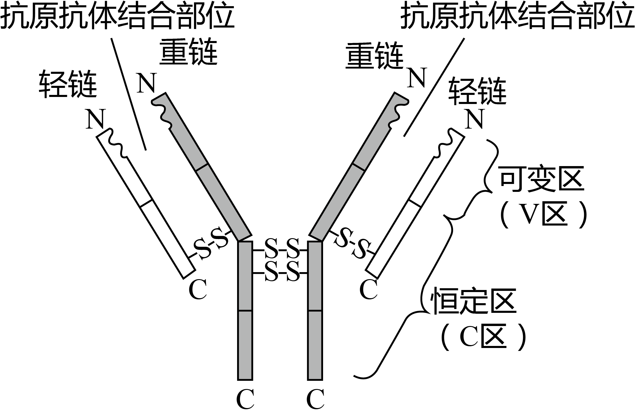
针对如何产生数量众多的不同抗体，早期科学界主要有两种假说。一种是种系发生细胞学说，认为所有 $Ig$ 编码基因都是进化过程中积累产生的，在种系发生细胞中有很多 $Ig$ 编码基因，对应各种不同的抗体。另一种是体细胞变异学说，该学说认为种系发生细胞中最初只有很少 $Ig$ 编码基因，而在细胞分化的过程中发生重组或突变而产生更多基因编码抗体。
美国科学家 $UrsulaStorb$ 从某动物脾脏细胞中提取 $DNA$，先在其中加入从肝脏细胞中提取的 $RNA$（不带放射性标记）进行第一次杂交，然后在同一个体系中加入从脾脏细胞中提取的 $RNA$（带有放射性标记）进行第二次杂交。检测第二次杂交的杂交量，并以此表示 $Ig$ 编码基因的数量。由结果推测 $Ig$ 编码基因数量足够大，因此支持种系发生细胞学说。但实际上此种方法的影响因素很多，推测并不准确。
$1976$ 年日本科学家小泉纯一郎和利根川进设计了一个实验检测小鼠胚胎期细胞和成体期浆细胞中 $Ig$ 编码基因的区别。首先用限制酶 $BamH$Ⅰ将两种细胞中的全部 $DNA$ 切成小段，用编码 $Ig$ 轻链的 $mRNA$ 制备 $2$ 种带有放射性标记的探针与 $DNA$ 片段杂交，检测杂交区段分子量大小，结果如下表。
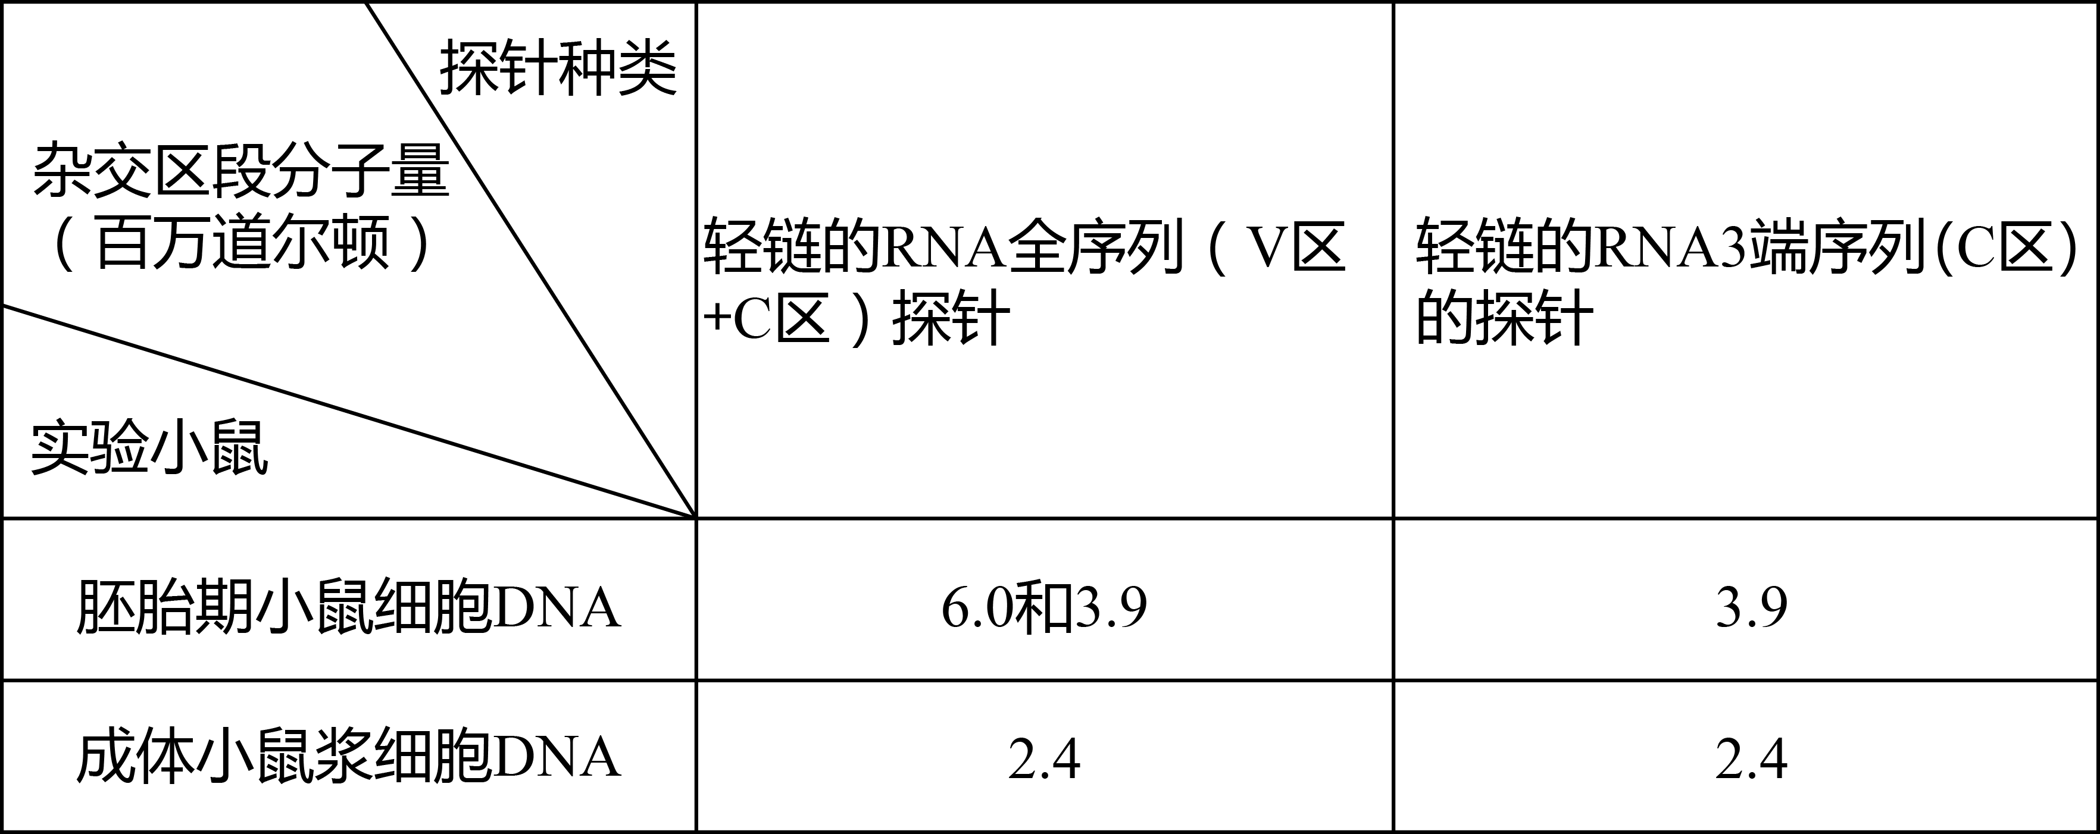
两位科学家比较了 $2$ 种细胞 $DNA$ 杂交区段分子量种类和大小，认为成体小鼠浆细胞 $DNA$ 杂交后只出现一种分子量的杂交区段的原因不是由基因突变导致丢失了一个 $BamH$Ⅰ的酶切位点引起的，而是在胚胎期细胞基因组中含有两个不连接的片段，分别编码 $V$ 区和 $C$ 区，在成体小鼠浆细胞 $DNA$ 中发生了染色体片段的重新组合（染色体重组），使 $V$ 区和 $C$ 区的编码基因连接形成了一个片段。
后续很多实验证实了淋巴细胞分化过程中发生染色体重组，重组方式多样性是 $Ig$ 序列多样性的重要来源。
(1) 抗体的化学本质是 ，它是由抗体基因经过 过程合成的，在免疫中与 特异性结合发挥免疫效应。
(2) 根据文中信息，你认为区分种系发生细胞学说和体细胞变异学说最简单的方法是 。
(3) $UrsulaStorb$ 实验中首先加入没有标记的从肝脏细胞中提取的 $RNA$ 的作用是 。
(4) 据两位日本科学家的实验分析，$3.9$及$6.0$百万道尔顿的基因组片段分别控制合成抗体轻链中的 区域。文中提出“成体小鼠浆细胞$DNA$杂交后只出现一种分子量的杂交区段的原因不是由于基因突变导致丢失了一个$BamH$Ⅰ的酶切位点引起的。”结合文中信息，请说明理由： 。
(5) 下图是对日本科学家核酸分子杂交实验结果的分析示意图，请补充完整。 在图中画出成体小鼠浆细胞 $V$ 区和 $C$ 区片段情况，并用箭头表示出 $2$ 种小鼠 $DNA$ 片段中的 $BamH$Ⅰ酶切位点
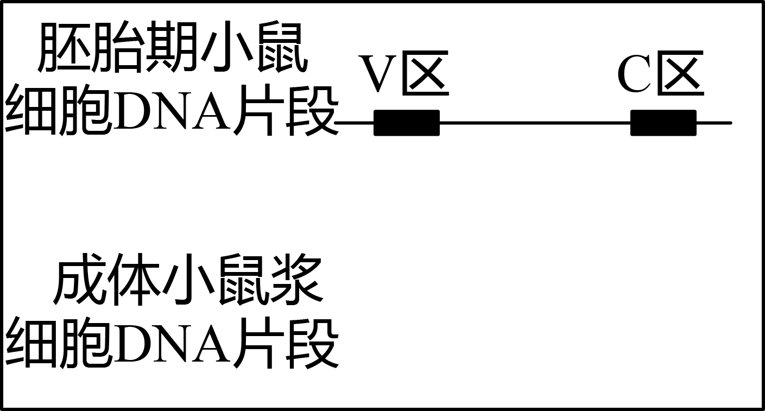

20、$mHb$和$IPn$分别是脑中两个不同的区域，前者可通过相应神经纤维对后者进行调控，相关结构合称为“$mHb−IPn$通路”。烟碱(又称尼古丁)是烟雾中主要的有害物质之一，机体可通过“$mHb−IPn$通路”产生对其的厌恶反应。
(1) 烟碱可激活脑中某些释放$GLP−1$(一种多肽类物质)的神经元。这些神经元以 方式将$GLP−1$释放到突触 中，从而增强$mHb$神经元介导的兴奋性传递。
(2) 研究发现，$T$蛋白(由$T$基因编码)作为$GLP−1$的下游信号分子，在$mHb$神经元中表达量显著高于其他脑区，且能够降低机体对烟碱的需求。为探究$T$蛋白作用机制，科研人员进行了系列实验。
①将烟碱注射入大鼠$mHb$，分别检测野生型大鼠和$T$基因突变型大鼠体内$IPn$神经元的兴奋性电流，如图$1$。由图$1$结果可知，$mHb$神经元中$T$蛋白是通过 ，提高烟碱对“$mHb−IPn$通路”的激活能力。
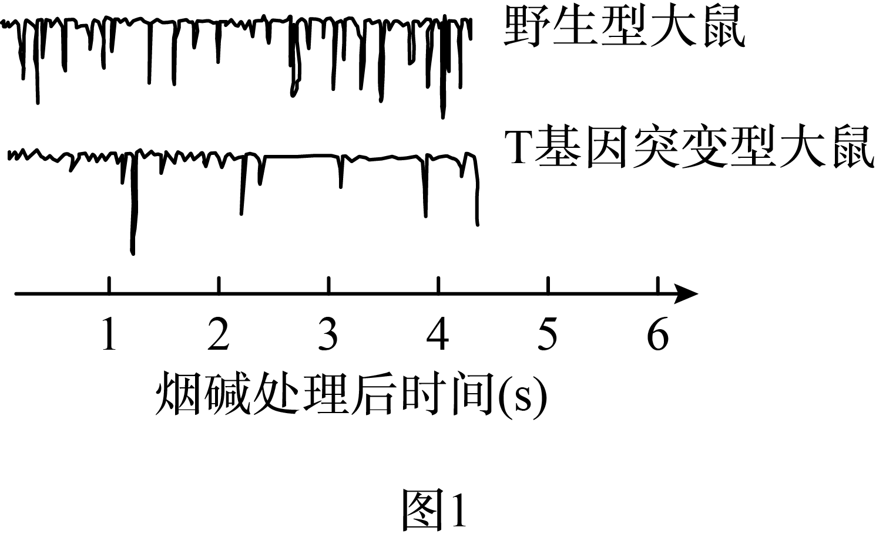
②将烟碱以不同频率注射入大鼠$mHb$，检测两种大鼠$mHb$神经元细胞膜上的$R$受体电流，处理方法和实验结果如图$2$所示。由图$2$可知，在 的注射条件下，记录到的$R$受体电流的幅度显著减低，表明该处理使$R$受体进入失敏状态；后续的电流变化表明$mHb$神经元中$T$蛋白能够 。
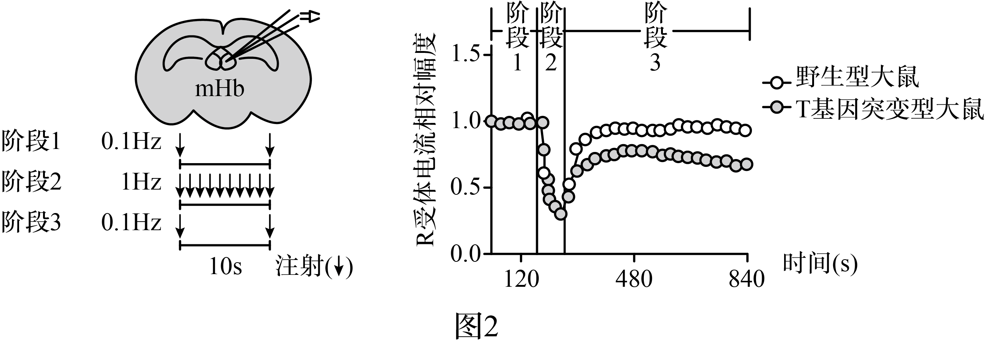
③后续实验发现，$GLP−1$受体激动剂能够提高野生型大鼠$mHb$神经元中$cAMP$含量但对$T$基因突变型大鼠无此作用；$cAMP$类似物能够让$T$基因突变型大鼠的$mHb$神经元中$R$受体从失敏状态恢复正常。综合所有相关信息，推测$T$蛋白在机体对烟碱产生厌恶反应过程中的作用机制是 。
(3) 增强对烟碱的厌恶反应可能有助于戒除烟瘾。请根据以上信息提出一条增强对烟碱厌恶反应的思路 。

21、水稻属禾本科，为世界上最重要的粮食作物之一。由于追求粮食的高产，大量化肥农药等被施用，农产品质量和食品安全存在较大问题，农业生态环境也受到了严重破坏。鸭有旺盛的杂食性却不喜食禾本科植株，利用此特点，我国多地采用稻鸭共作的生态农业模式。
(1) 水田中的稻、鸭等生物及阳光、土壤等成分共同构成了一个 。写出稻鸭共作田里可能存在的一条食物链 。
(2) 为研究稻鸭共作模式对水稻产量及农田生态的影响，科研人员进行了稻单作和稻鸭共作的比较试验。水稻单作按常规生产方式使用化肥、杀虫杀菌剂。稻鸭共作每公顷投放$300$只$20d$龄的麻鸭，共育$75$天。只在稻鸭共作之前和之后施用化肥和农药。最终统计经济效益如下表(单位：元$hm^{2}$)。
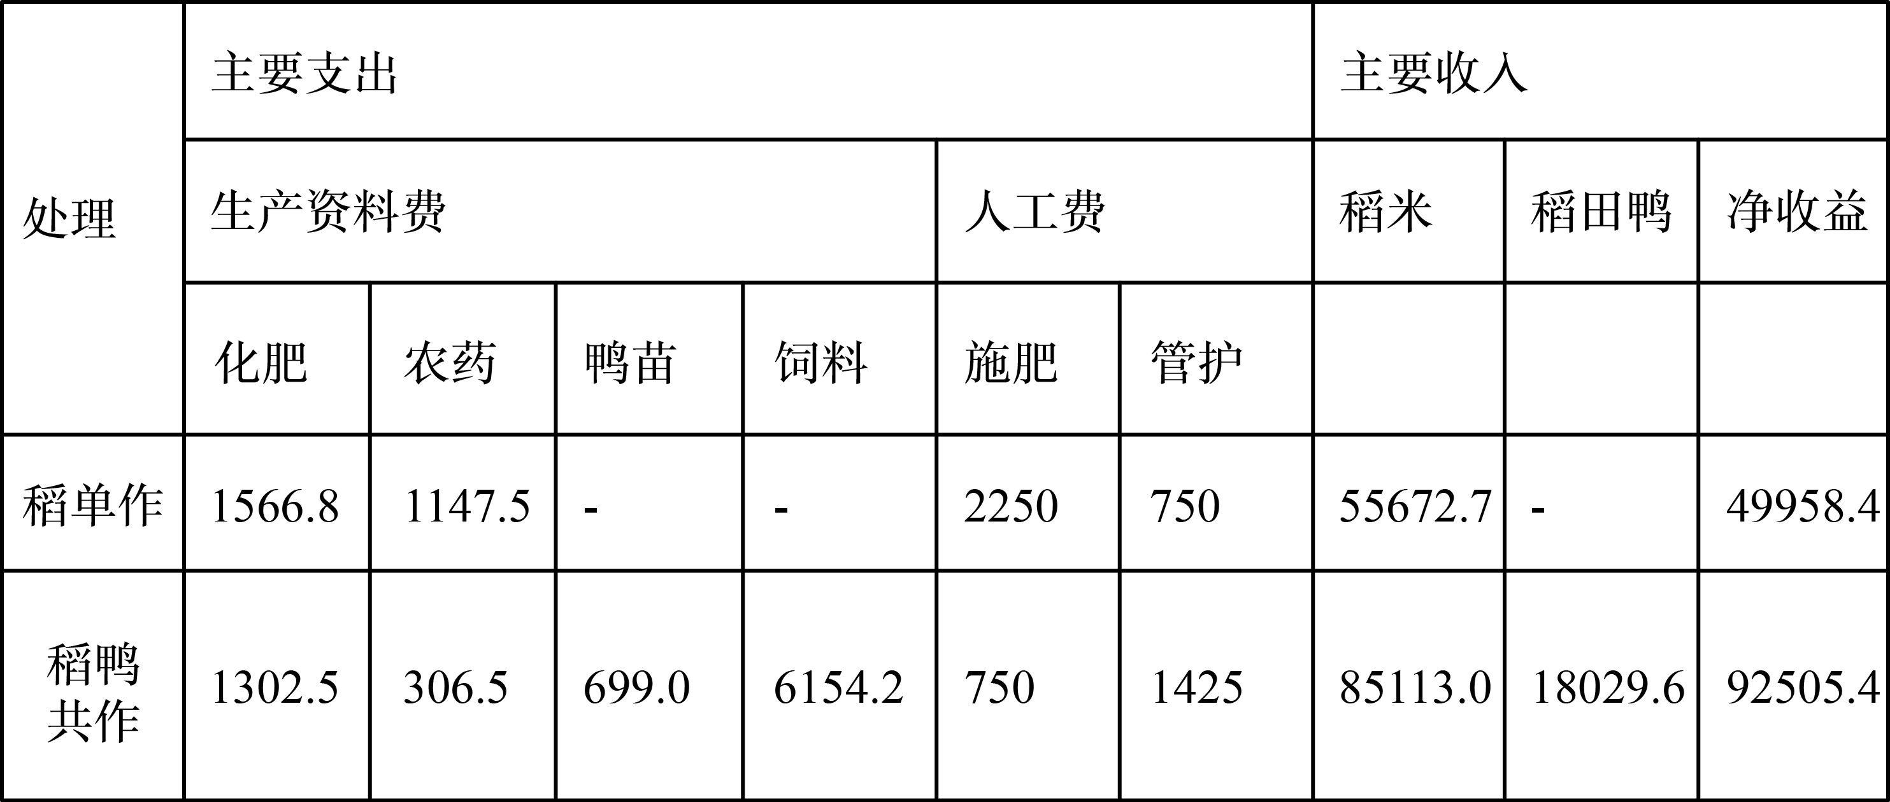
①从生态系统结构的角度分析，稻单作模式下的 ，生态系统的 低。
②据表可知，与稻单作模式相比，稻鸭共作模式稻米产量增加，推测鸭在稻鸭共作中的作用包括 (至少答出两点)。除此之外，鸭也能增加农民收入。从环境保护角度分析稻鸭共作模式的优点是 ，此种模式遵循了生态工程的整体性原理，最终实现了 效益的双赢。
(3) $CH_{4}$是引起气候变化的主要温室气体之一。稻田是$CH_{4}$最大的人为排放源。在厌氧条件下，土壤中有机物在产甲烷杆菌等微生物作用下被逐步分解形成$CH_{4}$。研究表明，稻鸭共作使稻田的$CH_{4}$排放量明显降低，请你从产甲烷杆菌代谢类型的角度思考，解释稻鸭共作降低$CH_{4}$排放量的原因 。

1 、【答案】 D;
【解析】 A、细胞中的糖类以单糖、二糖、多糖形式存在，A错误；
B、蓝藻的遗传物质是$DNA$，$DNA$的碱基有$4$种($A$、$T$、$C$、$G$)，B错误；
C、载体的化学本质都是蛋白质，激素大部分都是蛋白质，少部分激素如甲状腺激素是氨基酸的衍生物，性激素是脂质，C错误；
D、核糖体(含$rRNA$，元素组成$C$、$H$、$O$、$N$、$P$)和细胞膜(磷脂$C$、$H$、$O$、$N$、$P$)中都有含磷有机物，D正确。
故选：D。
【标注】 ( 真核生物与原核生物的比较 ) ( 细胞膜的成分 ) ( 糖类的种类及生物体内主要的糖 ) ( 常见有机物的元素组成综合 ) ( 动物激素的化学本质 )
2 、【答案】 A;
【解析】 A、$T_{2}$噬菌体与醋酸杆菌的遗传物质均为$DNA$，A正确；
B、$T_{2}$噬菌体依赖于宿主细胞增殖，不是分裂方式，醋酸杆菌通过分裂增殖，B错误；
C、$T_{2}$噬菌体是病毒，不能进行有氧呼吸，醋酸杆菌可以进行有氧呼吸，C错误；
D、$T_{2}$噬菌体是病毒，醋酸杆菌是原核生物，D错误。
故选：A。
【标注】 ( 真核生物与原核生物的比较 ) ( 病毒 )
3 、【答案】 C;
【解析】 A、积累土壤中的无机盐离子，使其细胞液浓度高于土壤溶液为逆浓度梯度运输，属于主动运输，需要消耗$ATP$供能，A错误；
B、柽柳耐盐性的形成与环境因素和遗传因素均有关，B错误；
C、柽柳根细胞吸收无机盐离子为主动运输，吸收水分子的方式为自由扩散，二者吸收水分子的方式不相同，C正确；
D、冬季气温较低时，代谢减弱，呼吸减弱，能量减少，吸收无机盐的能力会有所降低，D错误。
故选：C。
【标注】 ( 基因和性状之间不都是简单的线性关系 ) ( 细胞呼吸的影响因素及其应用 ) ( 主动运输 ) ( 协助扩散 ) ( 自由扩散 )
4 、【答案】 C;
【解析】 A、该实验的自变量是土壤湿度，因变量是植物叶片的净光合速率，A错误；
B、从图乙可知，$2−4$天，实验组的叶绿素含量并未下降，不是引起净光合速率下降的原因，B错误；
C、$2−8$天，实验组的植株净光合速率大于$0$，叶片中有机物的含量仍然在增加，C正确；
D、综合分析，$2−4$天，实验组的叶绿素含量并未下降，但净光合速率下降，土壤湿度对植物光合作用的暗反应有影响，D错误。
故选：C。
【标注】 ( 信息获取-细胞代谢 )
5 、【答案】 D;
【解析】 A、能导致小鼠死亡的有$a$、$d$两组，A正确；
B、$d$、$e$两组将$DNA$和蛋白质分开，对比可说明转化因子是$DNA$而不是蛋白质，B正确；
C、$DNA$是肺炎双球菌的遗传物质，$d$组产生的有毒性的肺炎双球菌能将该性状遗传给后代，C正确；
D、培养后的$d$组中少数的肺炎双球菌具有毒性，大部分的未发生转化，无毒，D错误。
故选：D。
【标注】 ( 信息获取-遗传的分子基础 )
6 、【答案】 B;
【解析】 A、转录是以$DNA$的一条链为模板，合成$RNA$的过程，$RNA$的原料是四种核糖核苷酸，A错误；
B、转录时$RNA$聚合酶有解旋的功能，不需要先利用解旋酶将$DNA$的双螺旋解开，B正确；
C、转录成的$RNA$链与作为模板的$DNA$链碱基互补，与不作为模板链的$DNA$链碱基序列相同($U$与$T$不同)，C错误；
D、基因的启动部位只有$1$个，D错误。
故选：B。
【标注】 ( 遗传信息的转录 )
7 、【答案】 D;
【解析】 A、图中所示联会过程发生在减数第一次分裂的前期，A正确；
B、分裂过程中进行正常联会，染色体对半分，能形成$Aa$、$aa$两种配子，B正确；
C、该植株每个果穗上结出的玉米籽粒由自交而来，正常联会能形成$Aa$、$aa$两种配子，子代基因型可能为$AAaa$、$Aaaa$、$aaaa$，C正确；
D、若异常联会，产生配子为$A$、$aaa$或$a$、$Aaa$，该玉米自交后代中会出现染色体数目变异的个体，D错误。
故选：D。
【标注】 ( 染色体数目变异综合 ) ( 减数分裂过程各时期的变化特征 ) ( 精子和卵细胞形成过程的比较 )
8 、【答案】 B;
【解析】 A、通过①过程是通过将花药离体培养，获得单倍体幼苗的过程，理论依据是细胞的全能性，A正确；
B、用②照射单倍体幼苗，目的是提高幼苗的突变频率，用③喷洒单倍体幼苗，是要筛选出抗除草剂的植株，B错误；
C、用③喷洒单倍体幼苗，可以筛选出抗除草剂的植株，保持绿色的部分具有抗该除草剂的能力，C正确；
D、⑤是秋水仙素，抑制纺锤体的形成，用⑤处理绿色幼苗，可使单倍体幼苗的染色体加倍，获得纯合的抗除草剂植株，D正确。
故选：B。
【标注】 ( 诱变育种的原理、方法和实例 ) ( 单倍体育种的原理、方法和实例 )
9 、【答案】 C;
【解析】 A、兴奋在两个神经元①与②之间以电信号—化学信号—电信号的形式单向传递，A正确；
B、图中“某内分泌腺”和②分泌的激素都可能调节垂体的生命活动，如甲状腺分泌的甲状腺激素对下丘脑起调节作用，B正确；
C、③分泌的激素在垂体释放进入血管，不能定向运输至肾脏，C错误；
D、机体失水过多，机体渗透压升高，下丘脑渗透压感受器能将产生的兴奋传至大脑皮层产生渴觉，D正确。
故选：C。
【标注】 ( 兴奋在神经元之间的传递（化学信号） ) ( 人体主要内分泌腺及其分泌的激素种类 ) ( 激素分泌的分级调节（下丘脑-腺垂体-内分泌腺） ) ( 水平衡的调节 )
10 、【答案】 C;
【解析】 A、桥本氏甲状腺炎患者体内产生抗体攻击正常的细胞，故属于自身免疫病，A正确；
B、桥本氏甲减出现的原因是甲状腺细胞受损，甲状腺激素分泌不足，B正确；
C、桥本氏甲减患者甲状腺激素分泌不足，代谢缓慢，可能会出现体温偏低的症状，C错误；
D、桥本氏甲减患者缺乏甲状腺激素，可通过补充甲状腺激素减轻症状，D正确。
故选：C。
【标注】 ( 自身免疫病 )
11 、【答案】 C;
【解析】 A、从图中可以看出，与甲组对照相比，乙组经$NAA$处理，棉花的主根长度减小，侧根数目增多，因此主根和侧根对$NAA$的反应敏感程度不同，A正确；
B、$NAA$处理能减小主根长度，增加侧根的数目，能一定程度地消除根的顶端优势，而$KT$处理(丙组)能增加主根长度，减少侧根的数目，增强根的顶端优势，B正确；
C、从乙、丙两组实验可知，$NAA$能抑制主根生长，$KT$能促进主根生长，但图中无法得知浓度越高效果越明显，C错误；
D、甲乙相比，可知$NAA$促进侧根的数目增多，再与丁组相比，可知加了$KT$以后$NAA$的促进作用更大，因此一定浓度的$KT$对$NAA$促进侧根生长的效应具有增强作用，D正确。
故选：C。
【标注】 ( 信息获取-植物的激素调节 )
12 、【答案】 D;
【解析】 种群增长在$\frac{K}{2}$时最快，为图中的顶点，捕捞应在丁点对应的种群数量开始时捕捞最好，剩余量应在$\frac{K}{2}$左右，这样最有利于种群恢复至$K$值左右，D正确。
故选：D。
【标注】 ( 种群增长的数学模型及其研究意义 )
13 、【答案】 D;
【解析】 $A$、果酒发酵是利用酵母菌的无氧呼吸产生酒精，果醋发酵是利用醋酸杆菌的有氧呼吸产生醋酸，过程中利用的两种微生物都属于异养生物，A正确；
$B$、酵母菌是兼性厌氧型生物（既可以进行有氧呼吸也可以进行无氧呼吸），果酒发酵中通入氮气，由于没有氧气，酵母菌将从有氧呼吸转变为无氧呼吸，B正确；
$C$、酵母菌适宜的温度是 $18$~${25}^{∘}C$，醋酸杆菌适宜的温度是 $30$~${35}^{∘}C$，果酒制成后需要将装置移至温度略高的环境中进行果醋制作，C正确；
$D$、果酒和果醋发酵时装置上的气体入口（进氧气）与气体出口 出 $CO_{2}$ 不可交换使用，D错误。
故选：$D$。
【标注】 ( 果酒和果醋的制作 )
14 、【答案】 A;
【解析】 $A$、稀释涂布平板法是单菌落分离方法的一种，在固体培养基上稀释涂布大肠杆菌培养液来获得单菌落，A正确；
$B$、分解尿素的细菌要以尿素为唯一氮源，牛肉膏蛋白胨培养基含氮元素，其他不能分解尿素的细菌也能生长，B错误；
$C$、植物叶片高度分化，要脱分化形成愈伤组织在经过再分化才能形成新的个体，C错误；
$D$、国道两侧狭长隔离带为长方形，应采用等距取样法调查紫花地丁的密度，D错误。
故选：$A$。
【标注】 ( 培养基的类型 ) ( 接种 ) ( 植物组织培养的基本过程（适用于选修一、三） ) ( 种群密度的调查方法综合 )
15 、【答案】 B;
【解析】 A、基因表达载体必须使目的基因能够在受体细胞内进行扩增，因此具有复制原点，A正确；
B、基因表达载体必须使目的基因能够在受体细胞内进行表达，具有启动子(启动转录)，作为$RNA$合成的起始信号，B错误；
C、具有标记基因，有利于目的基因的初步检测，如抗生素抗性基因，含目的基因的受体细胞在含抗生素的培养基上能生长，C正确；
D、构建基因表达载体的目的是为了使目的基因在受体细胞内高效、稳定地表达，因此具有目的基因，以获得特定的基因表达产物，D正确。
故选：B。
【标注】 ( 基因表达载体的构建 )
16 、【答案】 (1) 氧气(和$\left[H\right]$);细胞质基质;乳酸;
(2) 排除手术创口对实验结果的影响;当脑损伤发生后，大量神经细胞受损，$NSE$可释放出来进入血液，因此其释放程度可反映出机体神经元的受损情况;部分缓解缺血、缺氧造成的脑神经元及中枢神经系统损伤;
(3) 内正外负;引起$K^{+}$通道开放，$K^{+}$外流，降低了膜电位变化，使谷氨酸释放量减少，突触后膜上相应受体过度激活状态得到缓解，$Ca^{2+}$通道活性降低，$Ca^{2+}$内流减少，神经元坏死与凋亡减弱;
【解析】 (1) 有氧呼吸第三阶段消耗氧气(和$\left[H\right]$)的同时产生大量的$ATP$，是脑能量供应的主要来源。在缺氧情况下，细胞进行短暂的无氧呼吸，在细胞质基质进行，产生少量的$ATP$。大量丙酮酸形成乳酸在脑细胞中积累，对细胞形成伤害。
(2) ①第一组分离右侧股动、静脉后不做处理，直接缝合创口，是为了排除手术创口对实验结果的影响。$NSE$ 是参与有氧呼吸过程中的一种酶，当脑损伤发生后，大量神经细胞受损，$NSE$ 可释放出来进入血液，因此其释放程度可反映出机体神经元的受损情况。
②与第二组缺氧缺血性脑病模型、静脉注射生理盐水 $1mL$ 相比，第三组静脉注射 $M$ 型 $K^{+}$ 通道开放剂后，$NSE$ 含量和 $MBP$ 含量均下降，可以判断，$M$ 型 $K^{+}$ 通道开放剂能部分缓解缺血、缺氧造成的脑神经元及中枢神经系统损伤。
(3) 静息时膜电位外正内负，当神经冲动传至突触小体时(兴奋)，膜电位变为外负内正。$M$型$K^{+}$通道开放剂引起$K^{+}$通道开放，$K^{+}$外流，降低了膜电位变化，使谷氨酸释放量减少，突触后膜上相应受体过度激活状态得到缓解，$Ca^{2+}$通道活性降低，$Ca^{2+}$内流减少，神经元坏死与凋亡减弱。
【标注】 (1) ( 有氧呼吸 ) ( 无氧呼吸 )
(2) ( 实验探究-神经调节 )
(3) ( 兴奋在神经元之间的传递（化学信号） )
17 、【答案】 (1) 形态、结构和生理功能;遗传信息执行情况不同(基因选择性表达);
(2) 促进;
(3) 在细胞的分布;抑制;$Q$蛋白缺失时，$S−GFP$融合蛋白含量减少，分子量增大；且从细胞膜进入到细胞质中;
(4) 促使更多的$C$蛋白进入;根毛细胞;
【解析】 (1) 细胞分化是指在个体发育中，由一个或一种细胞增殖产生的后代，在形态、结构和生理功能上发生稳定性差异的过程。分化的根本原因是基因的选择性表达(不同细胞遗传信息执行情况不同)。
(2) $S$基因缺失突变体拟南芥根部发育模式出现紊乱。已知$C$蛋白可通过胞间连丝由$R$型细胞转移到$H$型细胞。研究人员检测了野生型和$S$缺失突变体拟南芥中$C$蛋白在$R$型与$H$型细胞中的分布，结果如图$2$，可知$S$缺失突变体中$H$型细胞占比减少，说明$S$蛋白在$C$蛋白的转移过程中起促进作用。
(3) $Q$蛋白可能参与了$S$蛋白的泛素化降解(当某种泛素分子与$S$蛋白连接时，可将$S$蛋白送入特定细胞器中降解)，在$S$缺失突变体和$S$、$Q$双缺失突变体拟南芥中均转入能稳定表达$S−GFP$融合蛋白的质粒($GFP$为绿色荧光蛋白)，在荧光显微镜下观察$S−GFP$融合蛋白在细胞的分布，可以知道$S$蛋白的分布以及$Q$蛋白对$S$蛋白的作用。图$3$、图$4$结果表明，$Q$蛋白缺失时，$S−GFP$融合蛋白含量减少，分子量增大；且从细胞膜进入到细胞质中，说明$Q$蛋白通过抑制$S$蛋白泛素化降解来影响$S$蛋白的含量。
(4) $S$蛋白在$C$蛋白的转移过程中起促进作用，积累$S$蛋白多的细胞能够促使更多的$C$蛋白进入，$C$蛋白可通过胞间连丝由$R$型细胞转移到$H$型细胞，$H$型细胞与两个皮层细胞接触，将来分化成根毛细胞。
【标注】 (1) ( 细胞分化的概念和实质 )
(2) ( 信息获取综合 )
(3) ( 信息获取综合 )
(4) ( 信息获取-细胞的生命历程 )
18 、【答案】 (1) 三和四;基因的自由组合;
(2) $AaBb$和$aaBb$;花喙鸭具有$A$基因，能够生成黑色素；但不具有$B$基因，因此无法使黑色素沉积在整个喙部，造成喙部黑黄相间，表现为花喙;
(3) 家系甲与家系乙中的鸭大部分为基因型为$AABB$的纯种黑喙鸭；此外家系甲中还混有少量基因型为$AaBB$的黑喙鸭，家系乙中还混有少量基因型为$AABb$的黑喙鸭;黑喙鸭$:$花喙鸭$:$黄喙鸭$1:1:2$;
(4) 催化;竞争;
【解析】 (1) 已知鸭喙色的遗传与性别无关。从第三组可知，黑喙鸭和黑喙鸭杂交得到子代$9:3:4$，为$9:3:3:1$的变式，可知两对等位基因位于两对同源染色体上，从第四组可知，黑喙鸭和黄喙鸭杂交得到$3:1:4$，可知两对等位基因位于两对同源染色体上(一对得不到该结果)，因此上述四组实验中的第三和四组可以判断鸭喙色由两对基因控制，符合基因的自由组合规律。
(2) $A$基因控制黑色素的生成，$B$基因可以使黑色素在整个喙部沉积，从第三组可知，$F_{1}$黑喙鸭的基因型为$AaBb$，黑喙鸭和黄喙鸭杂交得到$3:1:4$，一共$8$份，根据乘法原理可知黄喙鸭基因型为$aaBb\left(2×4=8\right)$，第四组亲本的基因型为$AaBb$和$aaBb$。推测花喙产生的原因是花喙鸭具有$A$基因，能够生成黑色素；但不具有$B$基因，因此无法使黑色素沉积在整个喙部，造成喙部黑黄相间，表现为花喙。
(3) 第一组出现的$F_{1}$中多数为黑喙鸭、少数为黄喙鸭，可能家系甲中的鸭大部分为基因型为$AABB$的纯种黑喙鸭；此外家系甲中还混有少量基因型为$AaBB$的黑喙鸭，第二组出现的$F_{1}$中多数为黑喙鸭、少数为花喙鸭，可能家系乙中的鸭大部分为基因型为$AABB$的纯种黑喙鸭；家系乙中还混有少量基因型为$AABb$的黑喙鸭。第四组亲本中黄喙鸭$\left(aaBb\right)$与第二组$F_{1}$中花喙鸭$\left(Aabb\right)$杂交，后代的表现型及比例为黑喙鸭$\left(AaBb\right):$花喙鸭$\left(Aabb\right):$黄喙鸭($aaBb$、$aabb$)$1:1:2$。
(4) 酪氨酸酶可催化酪氨酸形成多巴。促黑素激素可与黑色素细胞表面相应受体结合，最终激活酪氨酸酶，某些信号蛋白能够与促黑素激素竞争促黑素激素受体，使酪氨酸酶活性减低，导致褐黑素增加。
【标注】 (1) ( 自由组合定律-基因互作类题型 )
(2) ( 基因型的判断 )
(3) ( 基因分离定律-经典数据题型 )
(4) ( 酶的催化作用：降低化学反应的活化能 ) ( 影响酶促反应的因素 )
19 、【答案】 (1) 蛋白质;转录和翻译;抗原;
(2) 判断编码抗体的基因是胚胎细胞中本身都存在的还是在细胞分化过程中主要经重组或突变得到的;
(3) 肝脏$RNA$可与脾脏$DNA$上编码非$Ig$的基因结合，以尽量确保脾脏的$RNA$主要与脾脏$DNA$上编码$Ig$的基因结合;
(4) $C$区、$V$区;若是失去一个$BamH$Ⅰ的酶切位点，杂交区段分子量应该变大，长度可能为$9.9$百万道尔顿。若要得到$2.4$百万道尔顿的片段可能需要同时改变几个$BamH$Ⅰ切割位点的序列;
(5)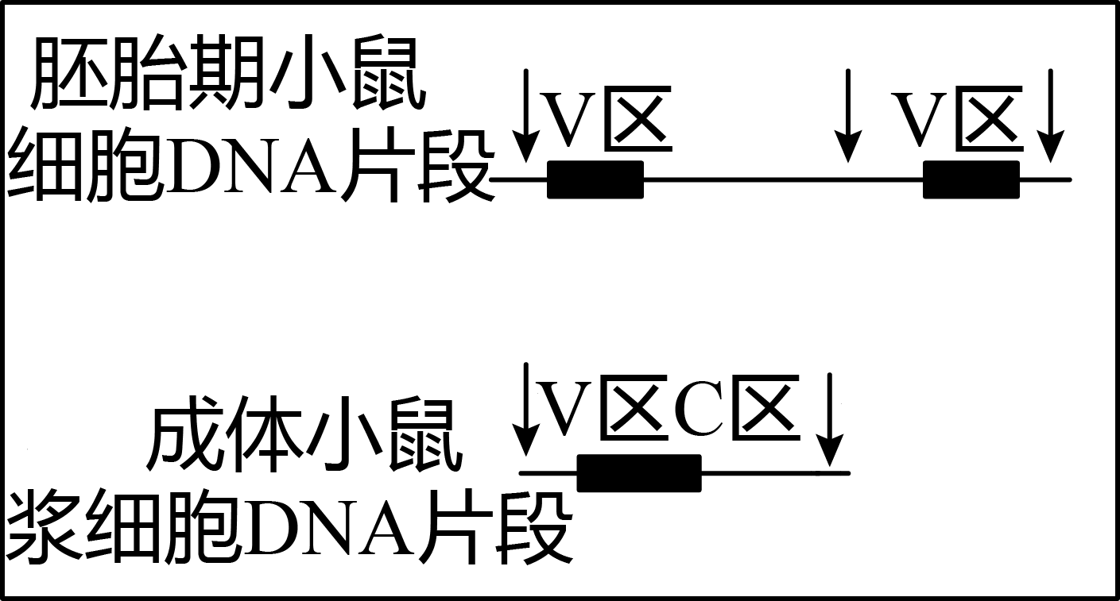
;
【解析】 (1) 抗体的化学本质是蛋白质，它是由抗体基因经过转录和翻译过程合成的，在免疫中与抗原特异性结合发挥免疫效应。
(2) 根据文中信息可知，区分种系发生细胞学说 在种系发生细胞中有很多 $Ig$ 编码基因，对应各种不同的抗体 和体细胞变异学说 细胞中最初只有很少 $Ig$ 编码基因，而在细胞分化的过程中发生重组或突变而产生更多基因编码抗体 最简单的方法是判断编码抗体的基因是胚胎细胞（未分化或分化程度低）中本身都存在的还是在细胞分化过程中主要经重组或突变得到的。
(3) $Ig$编码基因在脾脏细胞中表达而在肝脏细胞中不表达，因此在肝脏细胞中无$Ig$编码基因对应的$RNA$而在脾脏细胞中有$Ig$编码基因对应的$RNA$，肝脏细胞和脾脏细胞有些基因都表达，如呼吸酶基因，因此$Ursula$ $Storb$实验中首先加入没有标记的从肝脏细胞中提取的$RNA$的作用是肝脏$RNA$可与脾脏$DNA$上编码非$Ig$的基因结合，以尽量确保脾脏的$RNA$主要与脾脏$DNA$上编码$Ig$的基因结合。
(4) 据两位日本科学家的实验分析，用轻链的$RNA3^{′}$端序列($C$区)的探针杂交得到的区段分子量为$3.9$百万道尔顿，因此$3.9$百万道尔顿的基因组片段控制的是合成抗体轻链中的$C$区区域，$6.0$百万道尔顿的基因组片段控制合成抗体轻链中的$V$区区域。用限制酶$BamH$Ⅰ将两种细胞中的全部$DNA$切成小段，得到的杂交片段如表格所示，文中提出“成体小鼠浆细胞$DNA$杂交后只出现一种分子量的杂交区段的原因不是由于基因突变导致丢失了一个$BamH$Ⅰ的酶切位点引起的。”结合文中信息，理由是：若是失去一个$BamH$Ⅰ的酶切位点，杂交区段分子量应该变大，长度可能为$9.9$百万道尔顿。若要得到$2.4$百万道尔顿的片段可能需要同时改变几个$BamH$Ⅰ切割位点的序列。
(5) 如图为胚胎期小鼠细胞 $DNA$ 片段杂交情况，结合表格可知，成体小鼠浆细胞 $DNA$ 杂交片段为 $2.4$ 百万道尔顿，且前面推导出这一结果并不是丢失一个酶切位点造成的，而是在成体小鼠浆细胞 $DNA$ 中发生了染色体片段的重新组合（染色体重组），使 $V$ 区和 $C$ 区的编码基因连接形成了一个片段。因此，成体小鼠浆细胞 $V$ 区和 $C$ 区片段及 $DNA$ 片段中的 $BamH$Ⅰ酶切位点情况如图所示。
【标注】 (1) ( 基因表达综合 ) ( 抗原和抗体 )
(2) ( 信息获取-免疫调节 )
(3) ( 信息获取-免疫调节 )
(4) ( 信息获取-免疫调节 )
(5) ( 基因工程的应用综合 ) ( 信息获取-免疫调节 )
20 、【答案】 (1) 胞吐;间隙;
(2) 增大$IPn$神经元兴奋性电流的频率(而不是幅度);$1Hz$;促进$R$受体失敏后的恢复(介导$nAChR$失敏后的恢复);$T$蛋白通过提高细胞中$cAMP$含量；激活$R$受体；使得$IPn$神经元兴奋性电流的频率增大，从而提高烟碱对“$mHb−IPn$通路”的激活能力，最终引起机体对烟碱的厌恶反应;
(3) 提高编码$GLP−1$(或$T$蛋白)的基因的表达量/增强$GLP−1$受体(或$R$受体)的活性;
【解析】 (1) 神经元释放$GLP−1$的方式为胞吐，$GLP−1$将到突触间隙中，从而增强$mHb$神经元介导的兴奋性传递。
(2) ①将烟碱注射入大鼠$mHb$，分别检测野生型大鼠和$T$基因突变型大鼠体内$IPn$神经元的兴奋性电流，如图$1$。由图$1$结果可知，野生型的电流频率大，而幅度与突变型的差不多，因此$mHb$神经元中$T$蛋白是通过增大$IPn$神经元兴奋性电流的频率(而不是幅度)，提高烟碱对“$mHb−IPn$通路”的激活能力。
②由图$2$可知，纵坐标为$R$受体电流相对幅度，在阶段$2\left(1Hz\right)$的注射条件下，记录到的$R$受体电流的幅度显著减低。$1Hz$处理使$R$受体进入失敏状态，后续的阶段$3$仍使用的是$0.1Hz$的电流，而野生型的比突变型的电流变化幅度更大，表明$mHb$神经元中$T$蛋白能够促进$R$受体失敏后的恢复(介导$nAChR$失敏后的恢复)。
③烟碱可激活脑中某些释放$GLP−1$(一种多肽类物质)的神经元。综合所有相关信息，推测$T$蛋白在机体对烟碱产生厌恶反应过程中的作用机制是$T$蛋白通过提高细胞中$cAMP$含量($GLP−1$受体激动剂能够提高野生型大鼠$mHb$神经元中$cAMP$含量但对$T$基因突变型大鼠无此作用)；激活$R$受体($cAMP$类似物能够让$T$基因突变型大鼠的$mHb$神经元中$R$受体从失敏状态恢复正常)；使得$IPn$神经元兴奋性电流的频率增大，从而提高烟碱对“$mHb−IPn$通路”的激活能力，最终引起机体对烟碱的厌恶反应。
(3) 提高编码$GLP−1$(或$T$蛋白)的基因的表达量/增强$GLP−1$受体(或$R$受体)的活性，有利于增强对烟碱的厌恶反应，有助于戒除烟瘾。
【标注】 (1) ( 胞吞和胞吐 ) ( 兴奋在神经元之间的传递（化学信号） )
(2) ( 信息获取-神经调节 )
(3) ( 基因表达综合 ) ( 信息获取-神经调节 )
21 、【答案】 (1) 生态系统;稻$→$食稻昆虫$→$鸭(杂草$→$鸭);
(2) 营养结构简单;稳定性(抵抗力稳定性或自我调节能力);鸭在稻田间的觅食活动，起到吃草、捕虫、踩草等作用；同时鸭的排泄物又可以肥田;减少了农药和化肥的使用，减轻土壤、水环境的污染;生态和经济;
(3) 产甲烷杆菌为严格的厌氧型微生物，稻鸭共作生态系统中鸭通过觅食和游动，增加水体与大气交换面积，增加水中溶解氧；抑制产甲烷杆菌的生长活性，减少$CH_{4}$的排放;
【解析】 (1) 生态系统的成分包含生物成分(生产者、消费者、分解者)和非生物成分(气候、能源、无机物、有机物)。水田中的稻、鸭等生物及阳光、土壤等成分共同构成了一个生态系统。稻鸭共作田里可能存在的一条食物链如稻$→$食稻昆虫$→$鸭(杂草$→$鸭)。
(2) ①生态系统的结构包括两方面的内容：生态系统的成分、食物链和食物网(营养结构)。从生态系统结构的角度分析，稻单作模式下的营养结构简单，生态系统的稳定性(抵抗力稳定性或自我调节能力)低。
②据表可知，鸭在稻田间的觅食活动，起到吃草、捕虫、踩草等作用，减少了虫吃水稻以及水稻和杂草的种间竞争；同时鸭的排泄物又可以肥田，因此，与稻单作模式相比，稻鸭共作模式稻米产量增加。从环境保护角度分析稻鸭共作模式的优点是减少了农药和化肥的使用(鸭吃虫、吃草)，减轻土壤、水环境的污染。此种模式遵循了生态工程的整体性原理，最终实现了生态和经济效益的双赢。
(3) 产甲烷杆菌为严格的厌氧型微生物，稻鸭共作生态系统中鸭通过觅食和游动，增加水体与大气交换面积，增加水中溶解氧；抑制产甲烷杆菌的生长活性，减少$CH_{4}$的排放，因此稻鸭共作$CH_{4}$的排放量降低。
【标注】 (1) ( 生态系统的定义 ) ( 生态系统的营养结构（食物链和食物网） )
(2) ( 生态工程的实例和发展前景 ) ( 生态系统的稳定性 )
(3) ( 生态工程的实例和发展前景 )

